【資料①】
□給食提供についての決定の流れ図（例）

災害
発生
被災状況の把握
・調理室
・器具
・ライフライン等
・職員
決定の周知
・調理室
・施設他部門
・喫食者
・施設外関係機関
給食提供の
決定

誰が把握し、誰に報告するのかを決めておく
誰がどのように給食の提供について決定するかを決めておく
誰が、どのように決定を伝えるのかを決めておく

□連絡体制図（例）
施設長
給食の長
職員１
職員２
職員３

事務長
職員４
職員５
職員６

＊給食の長が不在の場合は、どうするのかも決めておく
他部門
職員１
職員１
職員２
職員２
職員３
職員３

他部門

□緊急時職員連絡先及び被災状況等確認表（例）
役職名 | 氏 名 | 住 所 | 電話番号 | 携帯番号 | e-mail | 通勤  時間 | 被災の  有無 | 健康  状態 | 出勤の  可否 | 備考
施設長
事務長
給食の長
職員１
職員２
職員３
↓
他部門
職員１
↓

【資料②】 災害状況と配備体制（例）
災害程度 | 動 員 | 対 応
震度４以下 | 通常通り職員 | 調理室内を点検し、被害が発生した場合、事務部門に報告する。
震度５ | 事前に予定した職員 | 調理室内を点検し、被害が発生した場合、事務部門に報告する。
震度６以上 | 出勤可能な全職員 | 調理室内を点検し、被害が発生した場合、事務部門に報告する。
＊連絡が不可能な場合は、各人の判断により自主召集とする。
＊施設栄養士が現場に到着するまでの間は、出勤した職員が被害状況を確認する。
＊情報の伝達・決定等は他の危機管理マニュアルの流れと同じ。

【資料③】
非常時外部連絡先一覧（例）
医療機関・行政機関等
連絡先 |  | 電話番号 | FAX番号 | e-mail | 住所 | 非常時連絡手段
警察 |  |  |  |  |  | 局番なし「110」
火事・救助・救急車 |  |  |  |  |  | 局番なし「119」
市町村災害対策本部 |  |  |  |  |  | 例）非常用電話
行政主管課
管内の保健所
地域の公共施設等
委託業者
代替業者
○○病院
特別養護老人ホーム
ライフライン
◇停電
中部電力○○支店
◇ガス漏れ  都市ガス（○○ガス）  プロパンガス | ガス漏れ専用受付「○○○－○○○○」24時間対応  お客様センター 「○○○－○○○○」24時間対応  近隣ガス会社A  近隣ガス会社B
◇水の異常 | コールセンター「○○○－○○○○」  「○○○－○○○○」時間外受付
◇電話の故障  NTT西日本○○ | 113（局番なし）  「○○○－○○○○」携帯電話から  「○○○－○○○○」ひかり電話から
【資料④】災害発生時のフローチャート
栄養管理部門の長の役割
①部門の統括 ②職員の状況確認 ③厨房施設の状況確認 ④非常食・代替給食の確認 ⑤施設内他部門との連絡・調整 ⑥納入業者の状況確認・調整 ⑦委託業者との調整 等

災害発生

点検項目
被害状況の点検
事務所 | ・食材、備蓄食品の点検  ・納入業者の確認  ・パソコンの稼働状況確認  ・エレベーター使用確認
現場 | ・電気、ガス、給水、調理機器、食器等の確認
ライフラインが
使用できるか？
NO
献立変更又は非常食、代替給食対応

ライフラインの使用可否に応じた対応例
 | 使用不可能なもの
 | 電気 | ガス | 水
事務所  YES | ・献立変更の場合は変更指示  ・食数管理作業  ・非常食、代替給食に備えた準備
現場 | ・懐中電灯等の準備  ・非常食、代替給食対応に備えた準備  ・断水に備えた水の準備 | ・非常食、代替給食対応に備えた準備  ・断水に備えた水の準備 | ・非常食、代替給食対応に備えた準備
厨房・食材料が
使用できるか？
NO
非常食、代替給食対応

対応例
事務所  YES | ・食数管理作業  ・発注作業（代替給食等）
現場 | ・非常食、代替給食対応に備えた準備  ・断水に備えた水の準備

通常通り

【資料⑤】給食提供についての決定の流れ図（大垣市民病院提供 一部改変）

災害発生

事務所
現 場
配膳・洗浄室

機器の停止

身の安全の確保

避難・点呼
避難・点呼

情報収集・状況把握（災害レベルの決定）

ライフライン確認

温度・在庫確認
冷蔵・冷凍庫確認
利用可能機器の確認

献立・調理・配膳方法の決定
①ライフラインの停止（10名）⇒備蓄品の利用
②非常電源＋水の確保のみ（10名）⇒コンベクション2台使用による調理
③ライフラインの確保（14名）⇒通常調理

調理開始

配膳手伝い
配膳開始
EV稼働 8名で16台2往復(40分)
EV非稼働(往復回数未定)
1病棟(6名)2病棟(9名)3病棟(10名)

情報収集

下膳・洗浄

【資料⑥】
□厨房機能状況による非常時対応の分類 （県立多治見病院提供 一部改変）
グレード１ | 厨房機能が正常の場合 | 災害の種類・程度にかかわらず、人的物的（ライフライン含む）被害がないか、極く軽微で、ほぼ支障がなく業務が遂行できる場合。大規模な交通機関（自動車・列車・航空機等）の事故により患者が党員に搬送される場合を含む。  ＊通常の体制で勤務する。
グレード２ | 厨房機能に一部支障がある場合 | 災害により人的物的被害があり、業務の遂行に一部支障をきたす場合。ただし、ライフラインはほぼ正常に保たれているものとする。  ＊勤務時間内外によって異なる。
グレード３ | 厨房機能に重大な支障がある場合 | 災害により人的物的（ライフラインを含む）被害があり、業務の遂行に重大な支障をきたす場合。  ＊調理従事者の確保 緊急出勤（班体制（Ａ～Ｄ））
＊患者数に変更がない場合の調理従事者の確保についてのみ記載した。他にも多数患者搬入による給食数増加の場合の対応について、調理従事者の確保、献立作成、食材確保等について、具体的な対応について記載している。

□緊急時出勤対象予定者（県立多治見病院提供）
 |  |  | Ａ班  徒歩  20分以内 | Ｂ班  通勤距離  3km以内 | Ｃ班  通勤距離  5km以内 | Ｄ班  通勤距離  7km以内 | 通勤距離  7km以上
病院 | 管理栄養士
病院 | 調理師
委託 | 統括責任者 | 調理師
委託 | 責任者 | 調理師
委託 | 栄養管理  責任者 | 管理栄養士
委託 | 食数管理 | 管理栄養士・栄養士
委託 | 調理業務 | 管理栄養士・栄養士
委託 | 調理業務 | 調理師
委託 | 調理業務 | 調理員

【資料⑦】非常時用献立例と作り方（一日分例）
 | 食種 | メニュー | 個数 | 作り方 | 使用食器等 | 栄養価の算定
１食目 | 常食 | パン | 1缶 | そのまま提供 |  | ｴﾈﾙｷﾞｰ kcal 水分 g 蛋白質 g  脂質 g 糖質 g 食塩相当量 g
１食目 | 常食 | ジュース | 1缶 | そのまま提供 |  | ｴﾈﾙｷﾞｰ kcal 水分 g 蛋白質 g  脂質 g 糖質 g 食塩相当量 g
１食目 | 軟菜食 | 白粥 | 1袋 | 袋に水を注ぎ提供（お湯が沸かせられればお湯で対応）  水で約1時間、お湯で約20分必要 | 先割れ  ｽﾌﾟｰﾝ | ｴﾈﾙｷﾞｰ kcal 水分 g 蛋白質 g  脂質 g 糖質 g 食塩相当量 g
１食目 | 軟菜食 | のり佃煮 | 1袋 | 袋に水を注ぎ提供（お湯が沸かせられればお湯で対応）  水で約1時間、お湯で約20分必要 | 先割れ  ｽﾌﾟｰﾝ | ｴﾈﾙｷﾞｰ kcal 水分 g 蛋白質 g  脂質 g 糖質 g 食塩相当量 g
１食目 | 流動食 | 濃厚流動食 | 1缶 |  |  | ｴﾈﾙｷﾞｰ kcal 水分 g 蛋白質 g  脂質 g 糖質 g 食塩相当量 g
２食目 | 常食 | 五目御飯 | 1缶 | 袋に水を注ぎ提供（お湯が沸かせられればお湯で対応）  水で約1時間、お湯で約20分必要  味噌汁缶は、缶ごと温める | 先割れ  ｽﾌﾟｰﾝ | ｴﾈﾙｷﾞｰ kcal 水分 g 蛋白質 g  脂質 g 糖質 g 食塩相当量 g
２食目 | 常食 | 味噌汁 | 1缶 | 袋に水を注ぎ提供（お湯が沸かせられればお湯で対応）  水で約1時間、お湯で約20分必要  味噌汁缶は、缶ごと温める | 先割れ  ｽﾌﾟｰﾝ | ｴﾈﾙｷﾞｰ kcal 水分 g 蛋白質 g  脂質 g 糖質 g 食塩相当量 g
２食目 | 軟菜食 | 白粥 | 1袋 | 袋に水を注ぎ提供（お湯が沸かせられればお湯で対応）  水で約1時間、お湯で約20分必要 | 先割れ  ｽﾌﾟｰﾝ | ｴﾈﾙｷﾞｰ kcal 水分 g 蛋白質 g  脂質 g 糖質 g 食塩相当量 g
２食目 | 軟菜食 | 梅びしお | 1袋 | 袋に水を注ぎ提供（お湯が沸かせられればお湯で対応）  水で約1時間、お湯で約20分必要 | 先割れ  ｽﾌﾟｰﾝ | ｴﾈﾙｷﾞｰ kcal 水分 g 蛋白質 g  脂質 g 糖質 g 食塩相当量 g
２食目 | 流動食 | 濃厚流動食 | 1缶 |  |  | ｴﾈﾙｷﾞｰ kcal 水分 g 蛋白質 g  脂質 g 糖質 g 食塩相当量 g
３食目 | 常食 | わかめご飯 | 1缶 | 袋に水を注ぎ提供（お湯が沸かせられればお湯で対応）  水で約1時間、お湯で約20分必要  スープ缶は、缶ごと温める | 先割れ  ｽﾌﾟｰﾝ | ｴﾈﾙｷﾞｰ kcal 水分 g 蛋白質 g  脂質 g 糖質 g 食塩相当量 g
３食目 | 常食 | 野菜スープ | 1缶 | 袋に水を注ぎ提供（お湯が沸かせられればお湯で対応）  水で約1時間、お湯で約20分必要  スープ缶は、缶ごと温める | 先割れ  ｽﾌﾟｰﾝ | ｴﾈﾙｷﾞｰ kcal 水分 g 蛋白質 g  脂質 g 糖質 g 食塩相当量 g
３食目 | 軟菜食 | うめ粥 | 1袋 | 袋に水を注ぎ提供（お湯が沸かせられればお湯で対応）  水で約1時間、お湯で約20分必要  味噌汁缶は、缶ごと温める | 先割れ  ｽﾌﾟｰﾝ | ｴﾈﾙｷﾞｰ kcal 水分 g 蛋白質 g  脂質 g 糖質 g 食塩相当量 g
３食目 | 軟菜食 | 味噌汁 | 1缶 | 袋に水を注ぎ提供（お湯が沸かせられればお湯で対応）  水で約1時間、お湯で約20分必要  味噌汁缶は、缶ごと温める | 先割れ  ｽﾌﾟｰﾝ | ｴﾈﾙｷﾞｰ kcal 水分 g 蛋白質 g  脂質 g 糖質 g 食塩相当量 g
３食目 | 流動食 | 濃厚流動食 | 1缶 |  |  | ｴﾈﾙｷﾞｰ kcal 水分 g 蛋白質 g  脂質 g 糖質 g 食塩相当量 g

【資料⑪】 備蓄品一覧表（例）
平成 年 月 日
分類 | 品名 | 数量 | 規格 | 賞味期限 | 納入業者 | 保管場所
食品 | 缶パン
食品 | アルファ化米
食品 | かゆ
食品 | ご飯
食品 | クラッカー
食品 | 五目御飯  濃厚流動食（一般用）  〃 （高エネルギー用）  〃 （低たんぱく用）
食品 | おかず缶
食品 | 汁缶
食品 | 水
食品 | 濃厚流動食
食器 | ボール（大・小）
食器 | 割り箸
食器 | 先割れスプーン
食器 | スプーン・フォーク
食器 | ストロー
食器 | 紙コップ
配膳用品 | コンテナ
配膳用品 | トレー
調理器具 | カセットコンロ
調理器具 | ガスボンベ
調理器具 | やかん
調理器具 | 寸胴鍋
調理器具 | 玉じゃくし
調理器具 | 軍手
衛生用品 | ウエットティッシュ
衛生用品 | 手指消毒用ｱﾙｺｰﾙ
衛生用品 | 使い捨て手袋
衛生用品 | 食品用アルコール
照明 | ロウソク
照明 | マッチ（ライター）
照明 | 懐中電灯
照明 | 電池
その他 | ラップ・アルミホイル
その他 | ビニール袋
その他 | ゴミ袋
その他 | ペーパータオル
【資料⑫】備蓄品の保管場所配置図（岐阜県厚生連揖斐厚生病院提供）
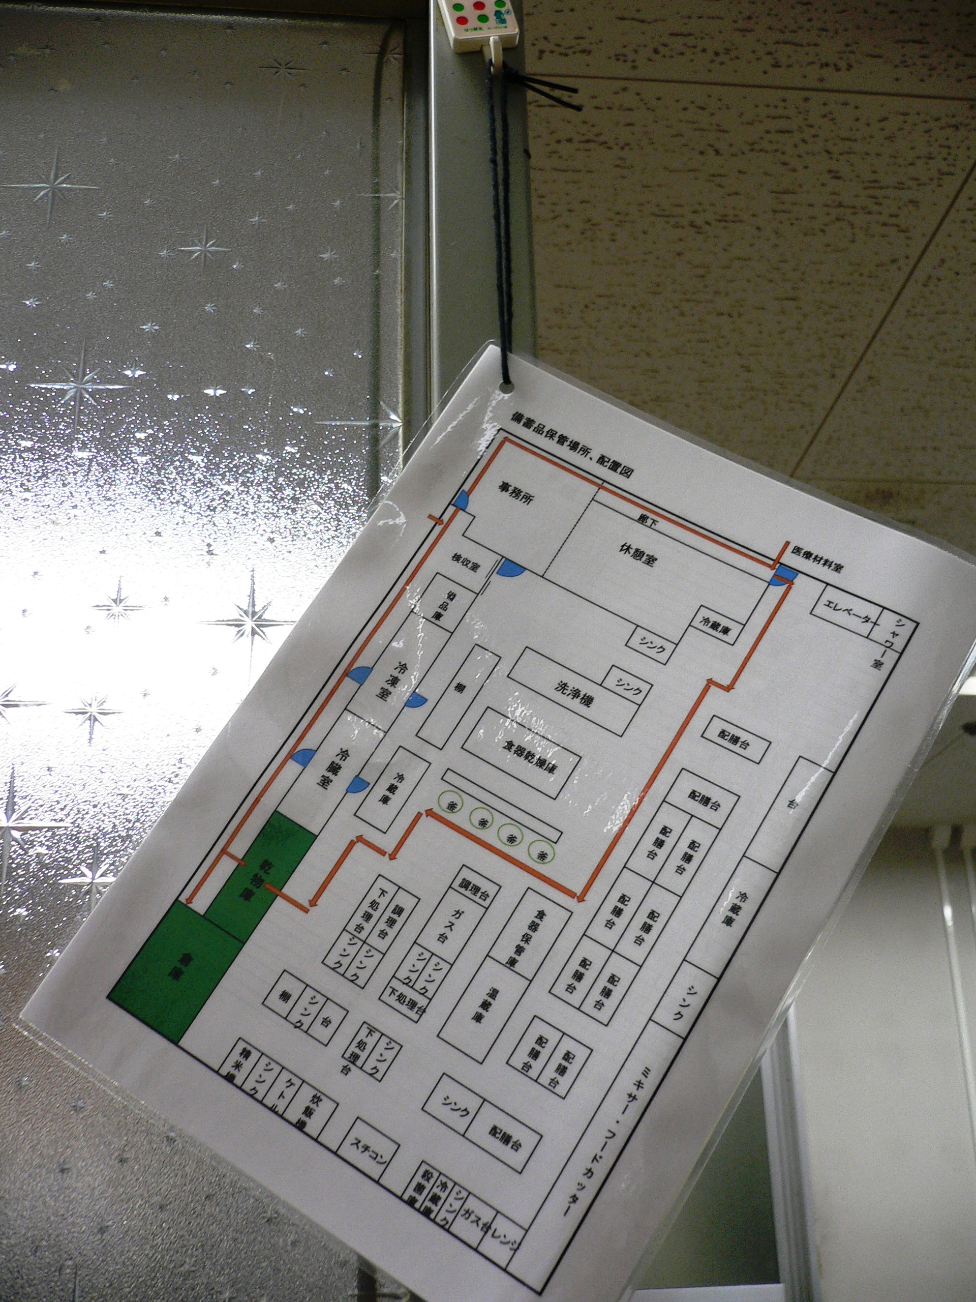
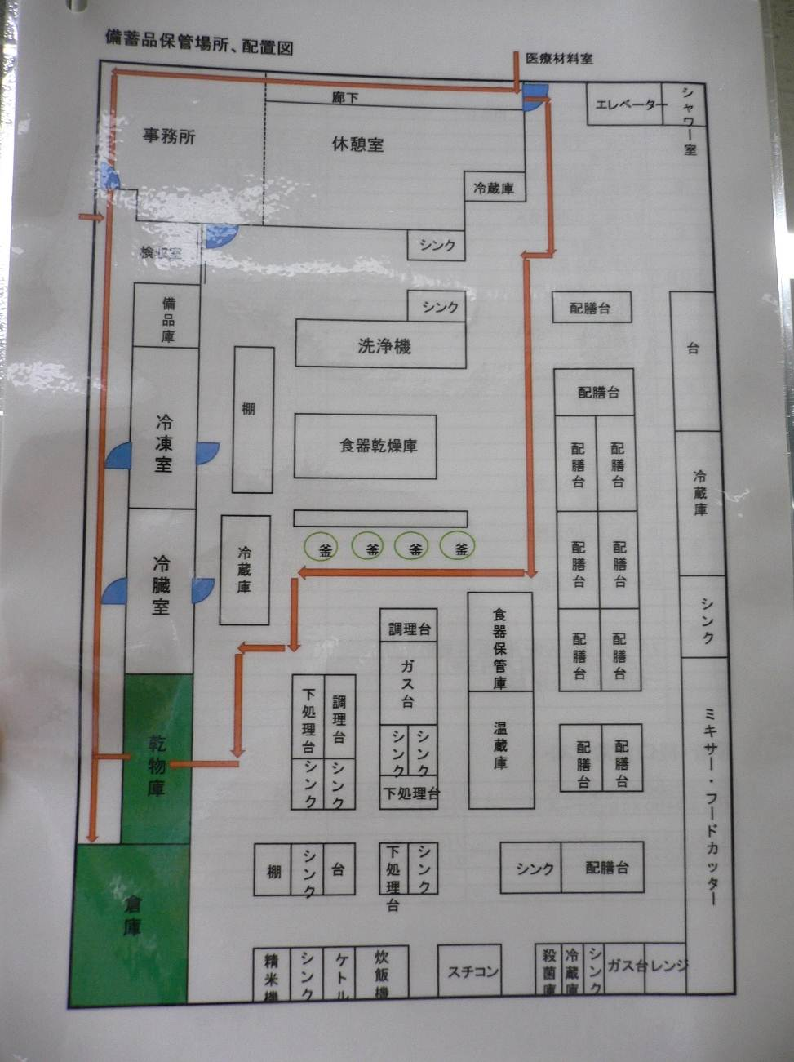
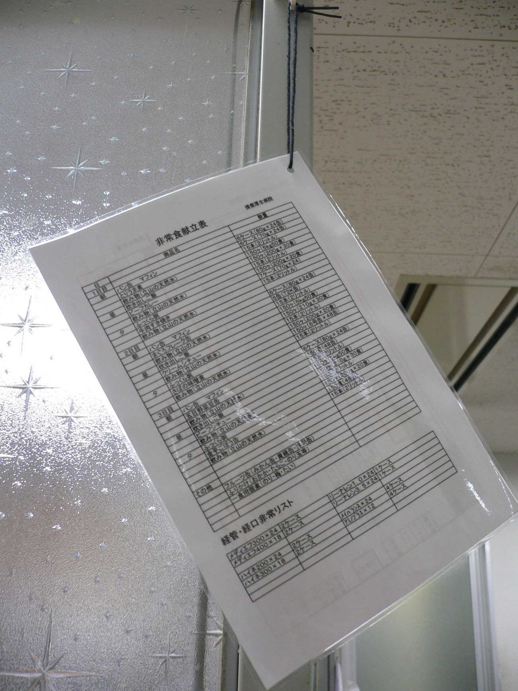

【資料⑬】避難所における食事提供の計画・評価のために当面の目標とする栄養の参照量（厚生労働省）
（厚生労働省健康局総務課生活習慣病対策室 平成23年4月21日付け事務連絡一部抜粋）

（１歳以上、１人１日当たり）
エネルギー（kcal） | 2,000kcal
たんぱく質（g） | 55g
ビタミンＢ１（mg） | 1.1mg
ビタミンＢ２（mg） | 1.2mg
ビタミンＣ（mg） | 100mg

※日本人の食事摂取基準（2010年版）で示されているエネルギー及び各栄養素の摂取基準値をもとに、平成17年国勢調査結果で得られた性・年齢階級別の人口構成を用いて加重平均により算出 。なお、エネルギーは身体活動レベルⅠ及びⅡの中間値を用いて算出 。

（参考）
 | 対象特性別（１人１日当たり）
 | 幼児  （1～5歳） | 成長期Ⅰ  （6～14歳） | 成長期Ⅱ・成人  （15～69歳） | 高齢者  （70歳以上）
エネルギー（kcal） | 1,200 | 1,900 | 2,100 | 1,800
たんぱく質（g） | 25 | 45 | 55 | 55
ビタミンＢ１（mg） | 0.6 | 1.0 | 1.1 | 0.9
ビタミンＢ２（mg） | 0.7 | 1.1 | 1.3 | 1.1
ビタミンＣ（mg） | 45 | 80 | 100 | 100

※日本人の食事摂取基準（2010年版）で示されているエネルギー及び各栄養素の摂取基準値をもとに、該当の年齢区分ごとに、平成17年国勢調査結果で得られた性・年齢階級別の人口構成を用いて加重平均により算出 。なお、エネルギーは身体活動レベルⅠ及びⅡの中間値を用いて算出。
【資料⑭】被災状況等報告書 その１（県立多治見病院提供 一部改変）
栄養管理部チェックリスト
栄養管理部→院内災害対策本部
部署名 | 栄養管理部 | 報告者 |  | 報告時間 | 午前・午後 時 分現在
①職員状況
勤務人数 名  委託職員 名 | 死亡 名  重症 名  中等症 名  軽傷 名  不明 名  合計 名
②施設の破損状況
 | 設備損壊状況 |  | 状況
１ | 壁・天井などの破損 |  | 有 ・ 無
２ | 窓ガラスの破損、落下 |  | 有 ・ 無
３ | 避難経路の確保 |  | 困難 ・ 可能
４ | 電気の使用 | 事務所＊無停電コンセント | 不能 ・ 一部可能 ・ 可能
４ | 電気の使用 | 厨房 | 不能 ・ 一部可能 ・ 可能
５ | 電話の通話 | 内線 | 不通 ・ 一部可通 ・ 通話可能
５ | 電話の通話 | 外線 | 不通 ・ 一部可通 ・ 通話可能
６ | 水道水の使用 |  | 不能 ・ 一部可能 ・ 可能
７ | プロパンガスの使用（安全確認後、使用する） |  | 不能 ・ 一部可能 ・ 可能
８ | 蒸気の使用（安全確認後、使用する） |  | 不能 ・ 一部可能 ・ 可能
９ | 排水（トイレ含む） |  | 不可 ・ 一部可可 ・ 使用可能
10 | 配膳用エレベーターの使用（安全確認後、使用する） |  | 不能 ・ 一部可能 ・ 可能
11 | 食器の使用は可能か |  | 不能 ・ 一部可能 ・ 可能
12 | 在庫の食材の使用は可能か |  | 不能 ・ 一部可能 ・ 可能
13 | 在庫の食材を使用した食事の提供は可能か |  | 不能 ・ 一部可能 ・ 可能
14 | 非常食の提供は可能か |  | 不能 ・ 一部可能 ・ 可能
15 | 電子カルテの状況 |  | 不能 ・ 一部可能 ・ 可能
16 | 給食システムの状況 |  | 不能 ・ 一部可能 ・ 可能

その他報告事項
【資料⑮】非常時食事提供フローチャート
１ 地震など災害発生
２ 初期対応
（揺れがおさまったら火を消す。火災の場合は、消火活動）
３ 勤務者の確認
４ 調理室の被害状況の把握
５ 施設内災害対策本部へライフラインや調理作業の不可を報告
６ 調理作業が不可能であれば非常用食品提供の準備
（献立内容・作業手順を確認する。）
７ 施設ごとに食数を把握
（食札またはユニットごとの患者食一覧表を作成）
８ 食料品と食数を数え、各ユニットに運搬
（エレベーターの運転について確認する）
９ 入居者に配膳する
10 残食の回収
＊食事の提供について、交通事情や食料の搬入状況、ライフラインの復旧状況等に応じて、
その提供方法を検討していく。場合によっては、他施設に支援を依頼する。

【資料⑯】
在庫品一覧表（例）
部署名 |  | 報告者 |  | 報告時間 | 午前・午後 時 分現在

分類 | 品名 | 規格 | 数量 | 賞味期限 | 保管場所 | 備考
穀類 | 米
穀類 | 小麦粉
穀類 | 片栗粉
主菜 | 肉（冷凍）
主菜 | 魚（冷凍）
主菜 | 卵
主菜 | 高野豆腐
主菜 | まぐろ缶
副菜 | ミックスベジタブル（冷凍）
副菜 | かぼちゃ（冷凍）
副菜 | 干し椎茸
副菜 | カットわかめ
その他 | 味付け海苔
その他 | ふりかけ
その他 | 梅干し
その他 | のり佃煮
その他 | みかん缶
その他 | 桃缶
調味料 | 味噌
調味料 | 醤油
調味料 | ケチャップ
調味料 | 酢
調味料 | 砂糖
調味料 | 食塩
菓子・飲料等 | クラッカー
菓子・飲料等 | オレンジジュース
菓子・飲料等 | 牛乳
菓子・飲料等 | ヨーグルト
乳児用 | 粉ミルク
乳児用 | 特殊ミルク
乳児用 | 離乳食
濃厚流動食
栄養剤

【資料⑰】非常時の献立表（厨房内食材使用の場合）（県立多治見病院提供 一部改変）

非常時の献立表（厨房内食材使用の場合）
部署名 |  | 報告者 |  | 報告時間 | 午前・午後 時 分現在

 | 通常食 300人 |  |  | 分粥食 70人 |  |  | 流動食 30人
 | 食品名 | 数量 | ｴﾈﾙｷﾞｰ | 食品名 | 数量 | ｴﾈﾙｷﾞｰ | 食品名 | 数量 | ｴﾈﾙｷﾞｰ
朝
朝 |  |  | kcal |  |  | kcal |  |  | kcal
昼
昼 |  |  | kcal |  |  | kcal |  |  | kcal
夕
夕 |  |  | kcal |  |  | kcal |  |  | kcal
 | 総エネルギー |  | kcal | 総エネルギー |  | kcal | 総エネルギー |  | kcal

